Comunicato stampa
Dornbirn, gennaio 2012

Uno shopping che è un piacere
La casa di moda Vockeroth sfrutta la moderna tecnologia LED
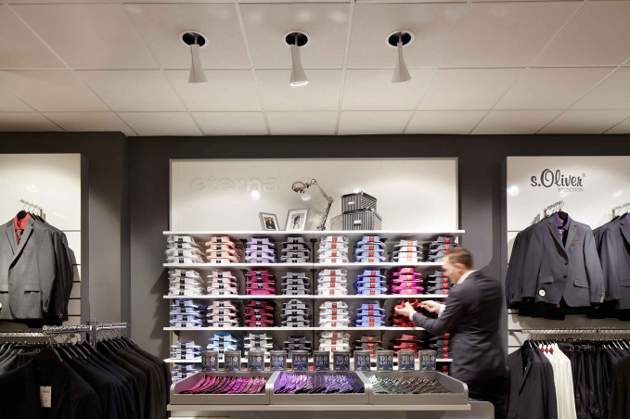
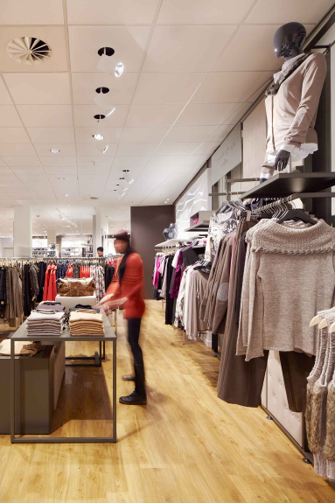
Da qualche tempo una delle 36 filiali della casa di moda Vockeroth, quella di Nordhausen, si presenta in nuova luce. È una moderna concezione LED a mettere in scena i 1400 m² del negozio. L’amministratore delegato Joachim Vockeroth spiega: „Puntavamo ad un’illuminazione moderna, più confortevole per il cliente e più genuina nel presentare gli oggetti in vendita, ma volevamo anche ridurre il consumo energetico. La soluzione che Zumtobel ha sviluppato per noi sembra coniugare i due aspetti in modo ideale.“

La nuova soluzione illuminotecnica adottata dalla filiale, in confronto ad un impianto con lampade convenzionali, fa risparmiare il 25 per cento di costi energetici. E non solo: calano anche i costi di esercizio visto che i LED hanno un ciclo di vita di 50.000 ore senza bisogno di manutenzione. Inoltre la tecnologia Stable White (uno speciale sistema di miscela), utilizzata negli apparecchi LED di Zumtobel, garantisce che la qualità di luce rimanga stabile per tutta la durata dell’impianto. „Tenendo conto di tutti questi aspetti, il tempo di ammortamento diventa relativamente breve, circa quattro anni. È questo che ci ha spinti ad investire“, precisa Joachim Vockeroth.

Già dall’esterno la casa di moda completamente ristrutturata si presenta ai passanti in modo amichevole e invitante. Nel soffitto sono inseriti grandi apparecchi rotondi che diffondono una luce morbida in tutta la zona d’entrata. Proseguendo all’interno del negozio, moderno e luminoso, si trovano downlights e faretti LED che incorniciano i prodotti in accenti vivaci, tali da incuriosire. Combinati alla luce estensiva e diffusa, gli accenti generano interessanti contrasti. I downlights LED iniziano dall’ingresso e continuano all’interno, attirando inevitabilmente lo sguardo verso le parti più in fondo ai locali. L’illuminazione installata è in armonia con la struttura dell’ambiente ed assume anche una piacev ole funzione di orientamento per i clienti.
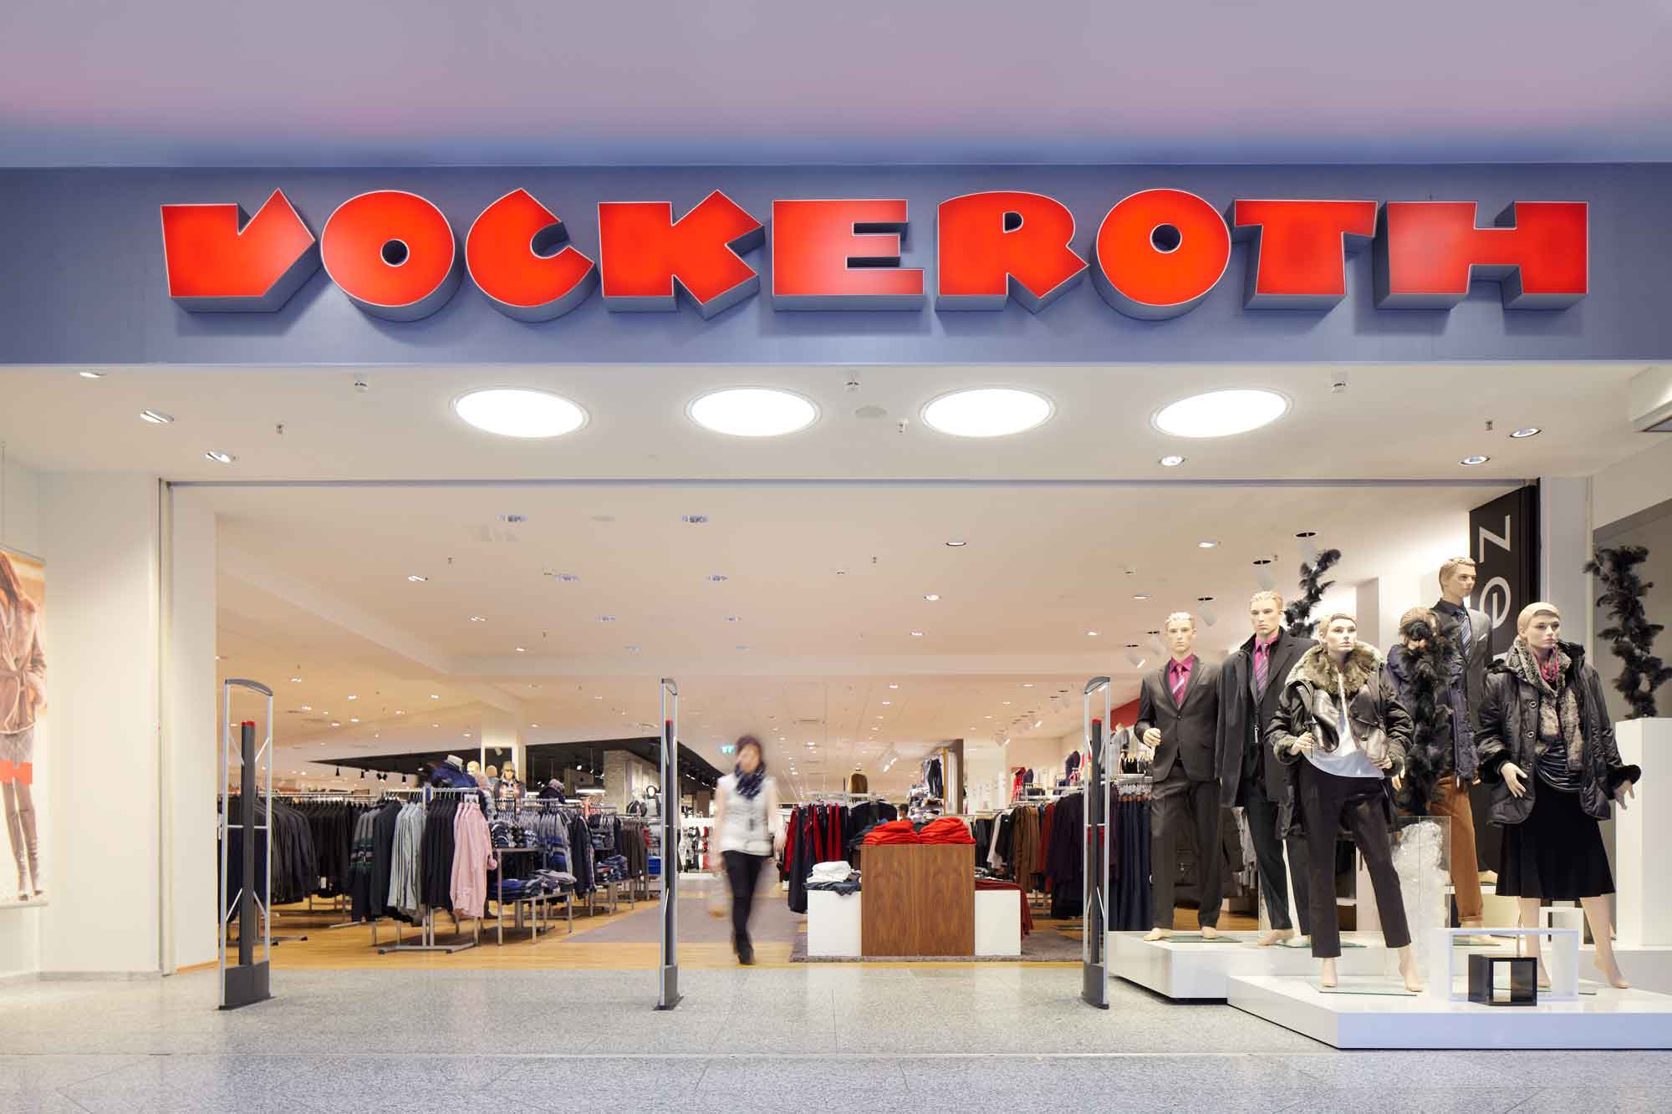
I reparti di abbigliamento da uomo e donna, suddivisi in diverse zone, richiedevano un’illuminazione d’accento che sapesse valorizzare adeguatamente ogni tipo di capo, jeans sportivi o gonne colorate, camice eleganti o eccentrici accessori Young Fashion. Zumtobel ha trovato la risposta giusta con l’ancor giovane serie di faretti LED Iyon combinati al sistema luminoso Cardan LED. Il raffinato design dei faretti Iyon nasconde un esclusivo sistema di lenti e riflettori che dà come risultato un’illuminazione d’accento precisa ed omogenea, con varie caratteristiche di emissione. La stabile temperatura di colore calda (3000 K) e l’eccellente resa cromatica (Ra>90) mettono in risalto i diversi colori delle stoffe evidenziandone con freschezza l’autenticità.

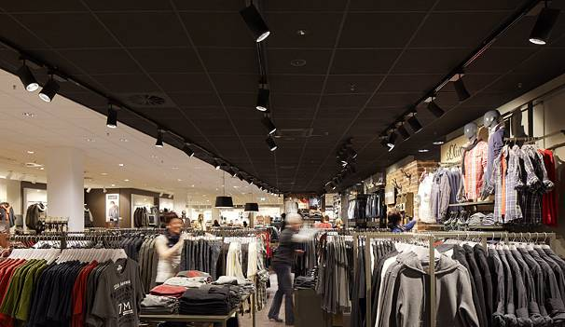
Anche in corrispondenza delle casse si è cercata un’illuminazione omogenea curando il design dell’impianto. Come già nell’ingresso, si sono scelti apparecchi rotondi in sospensione, forniti in una finitura particolare che sottolinea l’immagine del marchio: i bordi dell’armatura sono infatti neri, in sintonia con il soffitto scuro e in elegante contrasto il bancone. Il morbido linguaggio formale dell’apparecchio rotondo Ondaria di Zumtobel risulta perfetto in zone rappresentative di questo tipo.

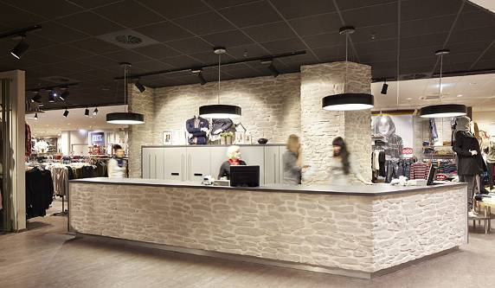
Un sistema illuminotecnico completo non rinuncia all’illuminazione di sicurezza. In questo progetto sono stati scelti spot LED Resclite, molto compatti e praticamente invisibili nella quotidianità. Se però ce n’è bisogno, sanno accompagnare verso l’uscita con assoluta sicurezza: si riconoscono da 23 metri di distanza e consumano veramente poco, solo 5 Watt. Danno un buon senso di sicurezza anche gli apparecchi segnaletici Comsign, caratterizzati da vetro acrilico trasparente e alluminio anodizzato che si integrano con armonia in un ambiente rappresentativo.

Zumtobel. La luce.

Informazioni sul progetto: Modehaus Vockeroth, Nordhausen/D
Committente: Bekleidungshäuser K. Vockeroth GmbH, Melsungen/D
Progetto e installazioni elettrotecniche: Electronic ELT GmbH, Nordhausen-Salz/D
Soluzione illuminotecnica: Zumtobel
apparecchio da incasso ONDARIA, Downlight LED PANOS INFINITY, faretto LED IYON, apparecchio di sicurezza RESCLITE, segnaletica di sicurezza COMSIGN, sistema d’illuminazione CARDAN LED

Illustrazioni:

Foto 1: I faretti LED Iyon mettono in risalto i prodotti esposti attirando l’attenzione del cliente.

Foto 2: Con il moderno impianto LED di Zumtobel si risparmia il 25 % di costi energetici rispetto all’impianto precedente.

Foto 3: Il negozio accoglie i clienti con un ingresso luminoso e invitante.

Foto 4: Intonati al colore del soffitto, i faretti LED Zumtobel forniscono un’illuminazione ricca di contrasti.

Foto 5: Luce e identità del marchio anche in corrispondenza delle casse, sempre in un armonioso congiunto.

Per ulteriori informazioni:

Zumtobel Lighting GmbH
Nadja Frank
PR Manager
Schweizer Strasse 30
A-6850 Dornbirn

Tel. +43-5572-390-1303
Fax.+43-5572-390-91303
nadja.frank@zumtobel.com
www.zumtobel.com
Pubblicazione gratuita citando Zumtobel

